**Załącznik nr 3 do SWZ**

**Metodyka badań**

*dotycząca zamówienia pn**.***„Monitoring aktywności głosowej puchacza *Bubo bubo* na terenie Beskidzkich Parków Krajobrazowych”**

1. **Obszar objęty opracowaniem**

Obszar objęty opracowaniem obejmuje teren trzech Beskidów: Małego, Śląskiego i Żywieckiego, w fizycznogeograficznym ujęciu Kondrackiego (2018) i w granicach administracyjnych województwa śląskiego. Obszar ten częściowo obejmuje również teren trzech parków krajobrazowych: Park Krajobrazowy Beskidu Małego, Park Krajobrazowy Beskidu Śląskiego i Żywiecki Park Krajobrazowy. Powierzchnia tak wyznaczonego obszaru wynosi 1121 km2. Lokalizację i zasięg obszaru opracowania prezentuje Rys. 1.

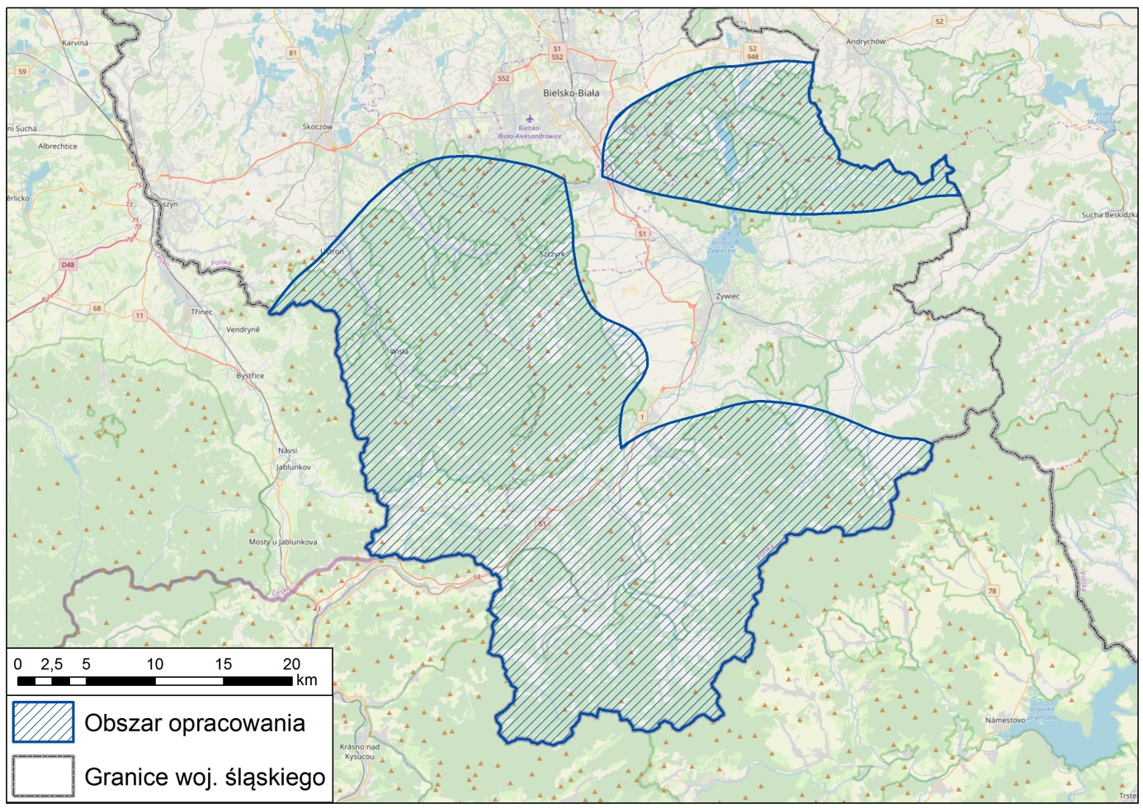

Rysunek 1. Granice obszaru opracowania. Źródło podkładu mapy: www.openstreetmap.org, © autorzy OpenStreetMap.

W obrębie wskazanego terenu zostało wytypowanych 9 lokalizacji prawdopodobnych terytoriów monitorowanego gatunku, Lokalizacje te zostaną udostępnione Wykonawcy po podpisaniu umowy. Ilość lokalizacji w obrębie poszczególnych parków krajobrazowych wynosi:

- Park Krajobrazowy Beskidu Małego – 3 lokalizacje

- Park Krajobrazowy Beskidu Śląskiego – 4 lokalizacje

- Żywiecki Park Krajobrazowy – 2 lokalizacje.

1. **Metodyka prac**

Monitoring aktywności głosowej puchacza należy przeprowadzić z wykorzystaniem własnego sprzętu do rejestrowania audio. Urządzenia należy eksponować na każdym stanowisku sukcesywnie co najmniej przez okres 2 dni. Do przeprowadzenia badania należy wykorzystać sprzęt, który będzie pracował nieprzerwanie przez ten okres i rejestrował nagrania (z dopuszczeniem przerw na wymianę kart pamięci i zasilania). Urządzenia należy umieścić w miejscach niewidocznych i trudno dostępnych, np. na drzewach na wysokości ok 2 m.

Prace kameralne polegać będą na przeglądzie sonogramów z każdego stanowiska w sposób manualny lub z wykorzystaniem dedykowanych programów komputerowych w poszukiwaniu regularnych dźwięków w zakresie ok. 250-650 Hz i interwale 8-12 sekund pomiędzy zawołaniami oraz zgodnie z metodyką przyjętą w literaturze. Jeżeli będzie to możliwe zostanie określona płeć odzywających się ptaków na podstawie istniejących różnic w zakresie częstotliwości wydawanych dźwięków przez samca i samicę. Analiza sonogramów i jej wyniki zostaną przedstawione w raporcie końcowym z wykonanych badań. Wszystkie nagrania w formie niezmienionej zostaną przekazane do Zamawiającego na nośniku elektronicznym z możliwością dalszego wykorzystania. Raport końcowy zostanie dostarczony w 1 egzemplarzu papierowym oraz w formie cyfrowej.